**МКОУ Ванашинская ООШ**

**5. По целевой Программе «Патриотическое воспитание граждан РД ».**

|  |  |  |  |  |  |  |
| --- | --- | --- | --- | --- | --- | --- |
| **№** | **Наименование мероприятия** | **Дата проведения** | **Кол -во уч.** | **Класс** | **Приглашенные** | **Ответственные** |
| 1 | |  | | --- | | Митинг «В единстве наша сила». | | 27.09.2016г. | 56 | 1-9 |  | Сунгурова З.М. |
| 2 | Классный час  *«Я – гражданин России»* | 29.09.2016г. | 9 | 6 |  | Салимбекова С.М. |

Митинг «В единстве наша сила».1-9кл. Сунгурова З.М.

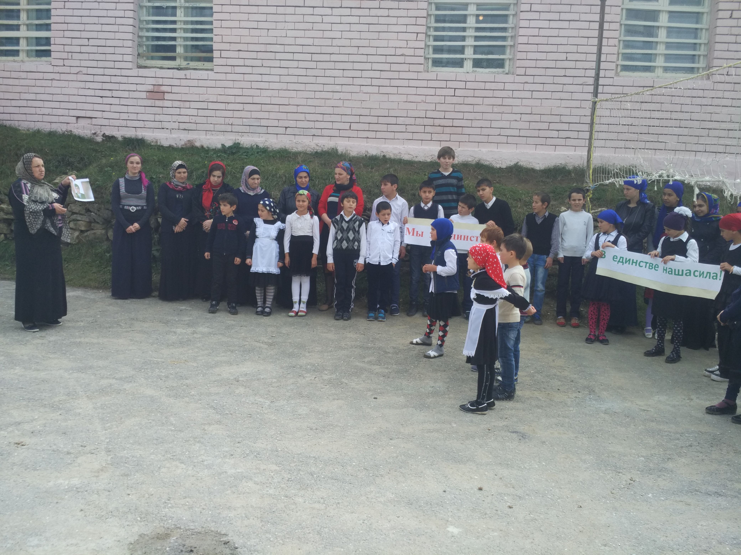

Классный час *«Я – гражданин России»* 6 Салимбекова С.М.

